Juillet 2023

Nouveautés



GEEF

Version 3.36



Virtualia

Version 5.0.2



Préambule
Les SDIS concernés par les anomalies contenant le mot clé « Oracle » sont, par ordre alphabétique : le SDIS 68, le SDIS 78 et le SDMIS (SDIS 69). Ces SDIS ne sont pas concernés par les anomalies contenant le mot clé « MySQL » ou « MariaDB ».
Les autres SDIS ne sont pas concernés par les anomalies « Oracle » mais sont concernés par les anomalies contenant le mot clé « MySQL ».

Les SDIS concernés par les anomalies « GPEC » sont, par ordre alphabétique : le SDIS 44, le SDIS 59 et le SDIS 86. Les autres SDIS ne sont pas concernés par les anomalies « GPEC ».

## Général

EG01 : Mise à jour de jQuery et jQuery-UI - impacts potentiels sur tous les écrans - mise à jour de sécurité - peut entrainer une incompatibilité de l'applicatif avec Internet Explorer (versions antérieures à Edge Chromium) [Pas de Mantis]
Point technique – Aucune illustration.

EG02 : Les cases à cocher dans les écrans harmonisés n'afficheront dorénavant plus l'étoile indiquant que le champ est obligatoire [Pas de Mantis - Projet Virtualia]
Avant la modification :
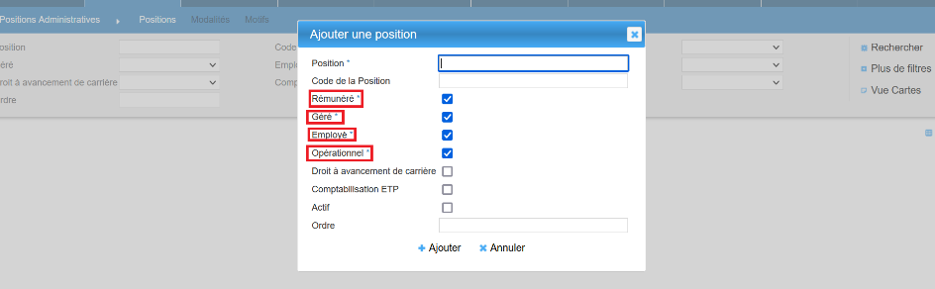
Après la modification :
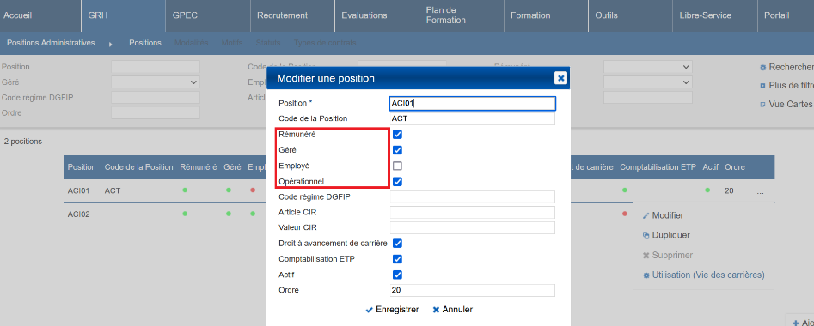

EG03 : Les mesures outils/risques permettront dorénavant de définir qu'une mesure est obligatoire [Mantis #8619]
Dans le paramétrage des Outils/Risques :
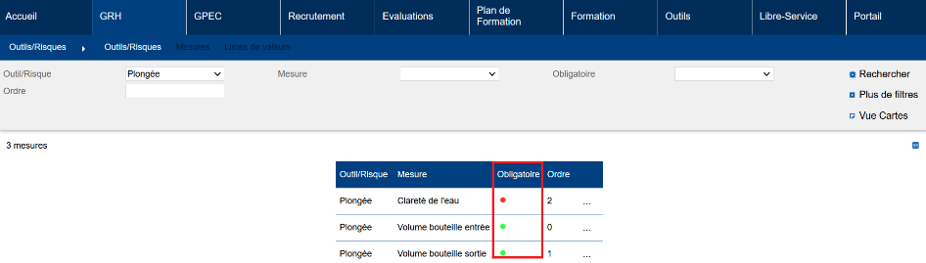
Application dans GEEF :
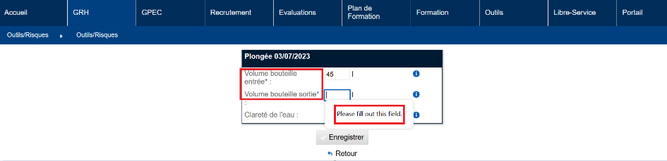

GRH

ER01 : Harmonisation de la génération des boutons des écrans "GRH > Livrets Individuels > Détails des agents", "Détails des livrets" et "Fusion" (certains boutons seront toujours absents des écrans "Détails des agents" et "Fusion" [Pas de Mantis - Projet Virtualia]
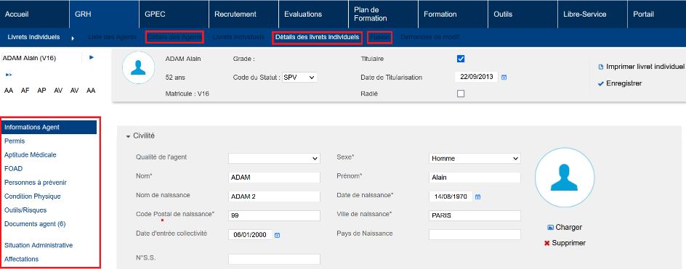
Ces boutons étaient auparavant identiques mais générés par trois processus différents, le code a été rationnalisé.

ER02 : Les candidatures stagiaires et les interventions formateurs dans l'export PDF du livret individuel de formation seront dorénavant ordonnés par date de début décroissante, puis date de fin puis intitulé de session [Mantis #8730]
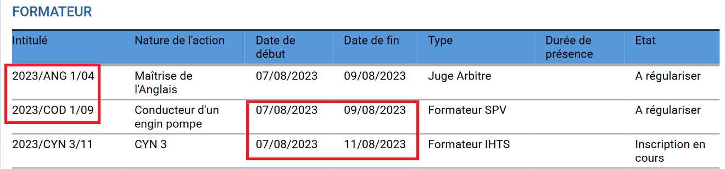

CR01 : Les boutons du module GPEC dans les livrets individuels internes et externes ne devraient dorénavant plus afficher à la fois le formulaire d'ajout et le bouton "ajouter" permettant de l'afficher [Mantis #8614]
Ecrans concernés :
GRH > Livrets Individuels > Détails des livrets individuels > Postes / Mobilités / Compétences
GRH > Agents Externes > Détails > Mobilités

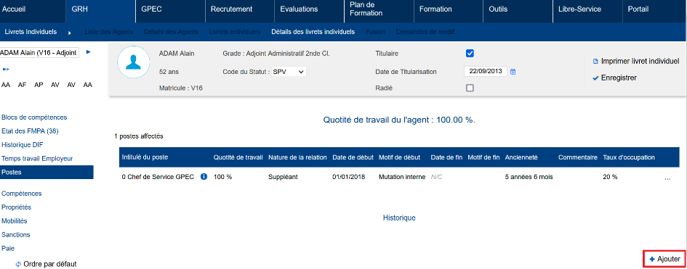
Ce bouton était affiché cependant le formulaire « ajouter » était également affiché avant que l’utilisateur ne clique sur le bouton « ajouter ».

Gestion Administrative [En développement]

EV01 : Ajout d'un écran "GRH / Administration > Paie > Codes Services" permettant de gérer les codes "résidence administrative" des services pour l'interface DGFIP [Pas de Mantis - Projet Virtualia]
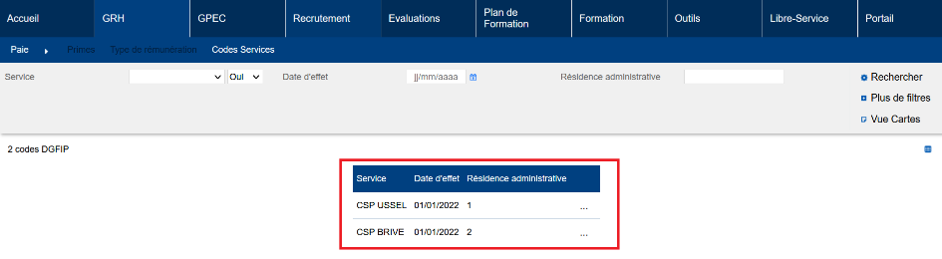

EV02 : Ajout d'un écran de détail "GRH / Administration > Motifs > Arrêts" permettant de gérer les droits associés aux arrêts pour les différents statuts [Pas de Mantis - Projet Virtualia]
Aller dans les « … » de l’occurrence de motif d’arrêt ou cliquer sur l’occurrence pour accéder au détail.
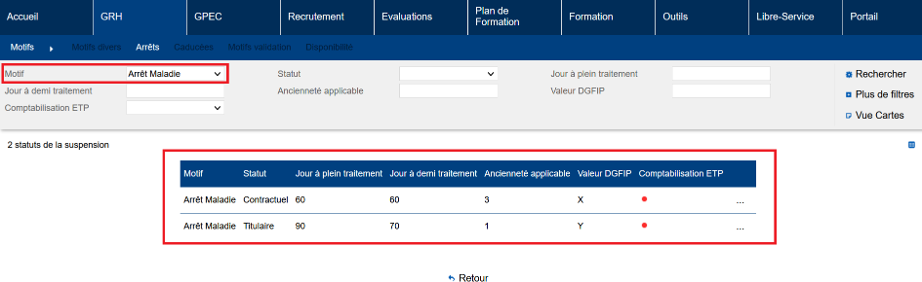

EV03A : Ajout d'un écran "Suivi Médical" dans l'écran "GRH > Livrets Individuels > Détails des livrets" permettant de suivre les visites médicales et les handicaps des agents [Pas de Mantis - Projet Virtualia]
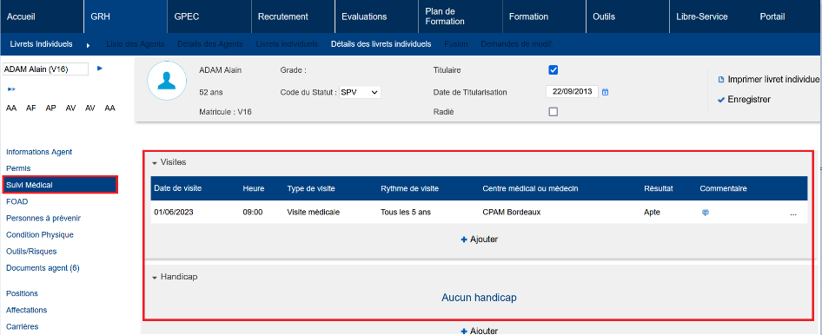
Cet écran n’est pas disponible en version « GEEF » car les visites médicales sont généralement gérées dans un outil tiers.

EV03B : Ajout d'écrans dans "GRH / Administration > Invalidités / Suivi Médical" permettant de gérer les référentiels des motifs, rythmes, médecins et résultats des visites médicales [Pas de Mantis - Projet Virtualia]
Types de visite :
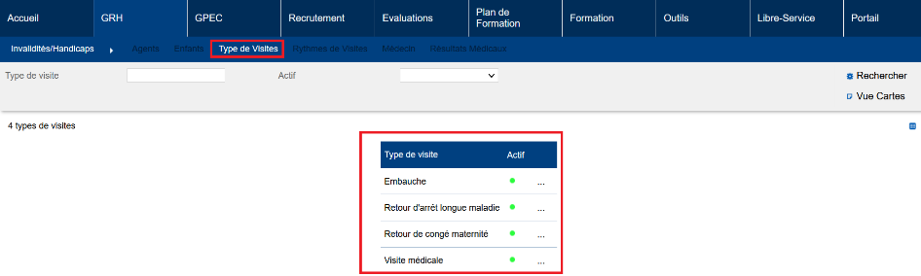
Rythmes de visites :
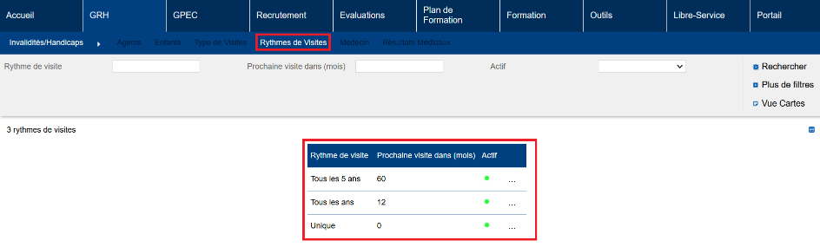
Médecins :
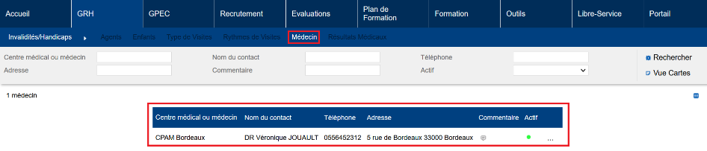
Résultats :
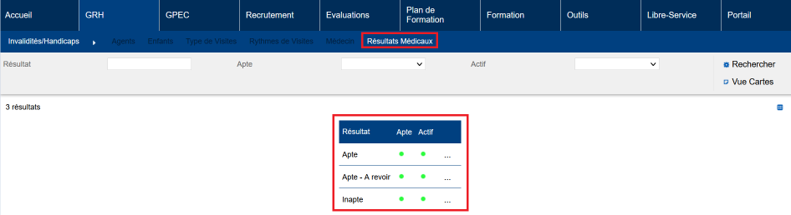

EV04 : Ajout du calcul de l'âge des agents pour les agents internes et externes (ex : "GRH > Agents Externes > Liste des agents externes" - champ "âge" affiché) [Pas de Mantis - Projet Virtualia]
Agents internes :
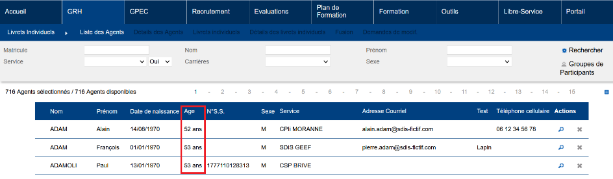

Agents externes :
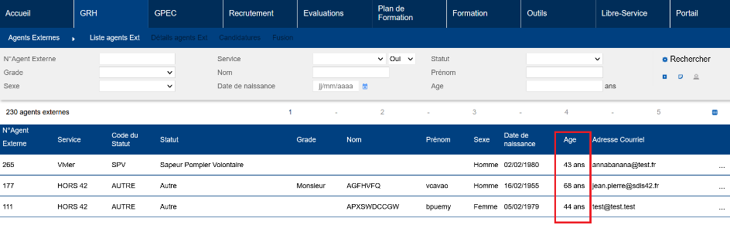

EV05 : Ajout d'un écran "GRH / Administration > Motifs > Sanctions" permettant de gérer le référentiel des types de sanctions [Pas de Mantis - Projet Virtualia]
Dans cet écran, il faut tout d’abord créer les groupes de sanction avant de pouvoir y ajouter les sanctions associées.
Ecran des groupes :
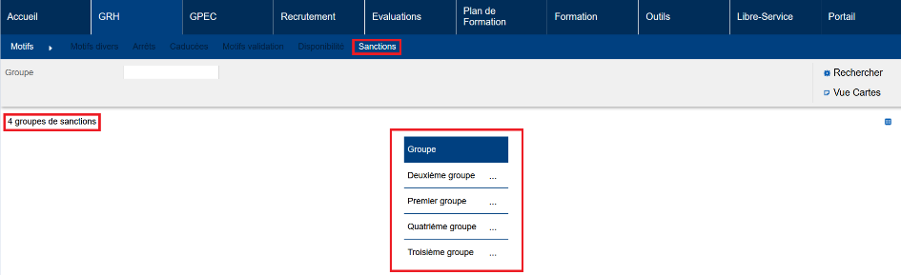

Ecran des types liés à un groupe, accessible en cliquant sur un groupe ou via « … » :
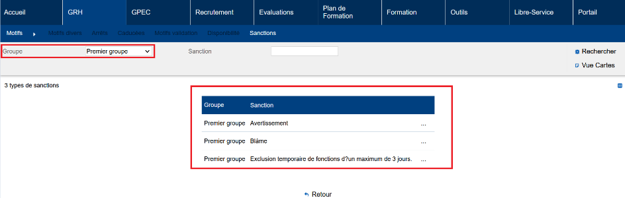

EV06A : Ajout d'un bloc "Badgeage" dans le sous-écran "GRH > Livrets Individuels > Détails des livrets individuels > Temps de travail" permettant de gérer les badgeages des agents [Pas de Mantis - Projet Virtualia]
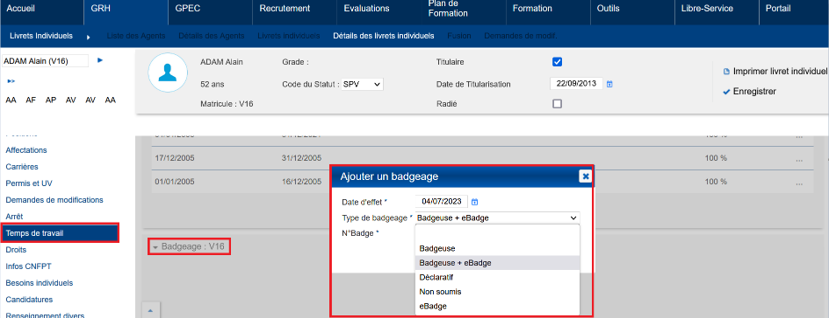

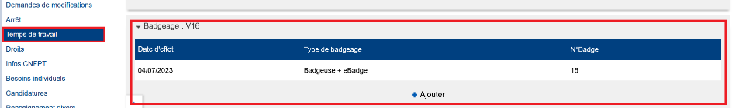

EV06B : Ajout du suivi de la modalité de service et calcul de la date de fin de modalité dans le sous-écran "GRH > Livrets Individuels > Détails des livrets individuels > Temps de travail" sur la table des quotités de travail des agents [Pas de Mantis - Projet Virtualia]
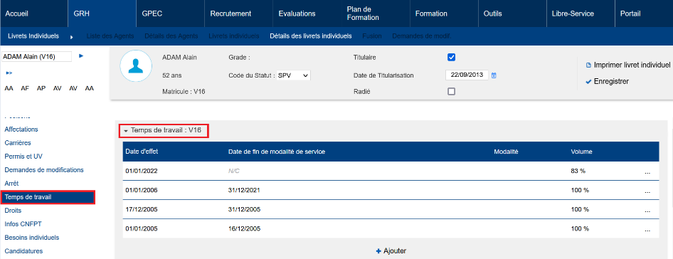
Ces ajouts ne seront pas visibles dans la version « GEEF » car les modalités de services sont gérées dans la « situation administrative ».

EV07 : Le paramétrage des primes permettra dorénavant de rendre les champs "taux", "quantité" et "montant" interdits, facultatifs ou obligatoires à la saisie des primes [Pas de Mantis - Projet Virtualia]
GRH/Administration > Paie > Primes :
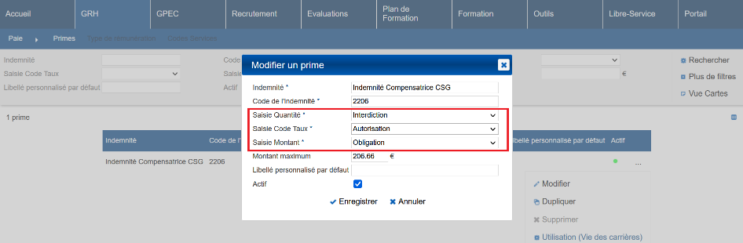

EV08A : Ajout d'écrans "GPEC / Administration > LOLF" et "GPEC / Administration > SIFAC" afin de permettre le paramétrage de ces référentiels [Pas de Mantis - Projet Virtualia]
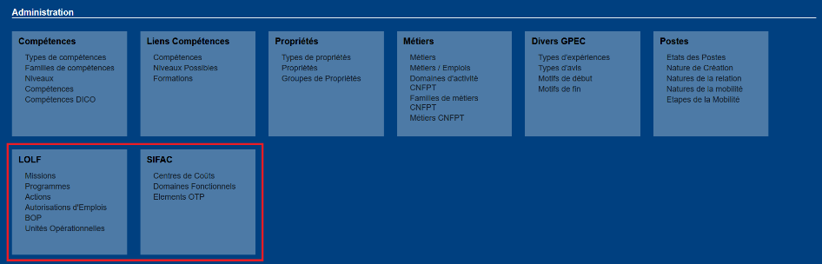

Ecrans LOLF :
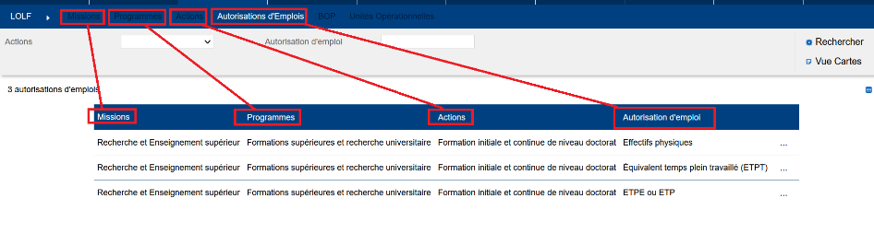
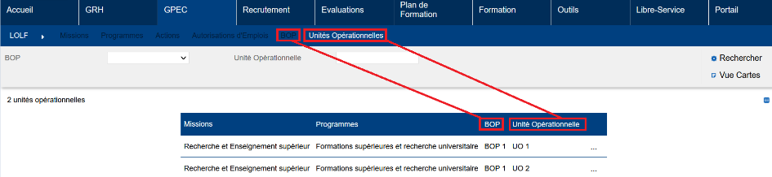
Ecrans SIFAC :
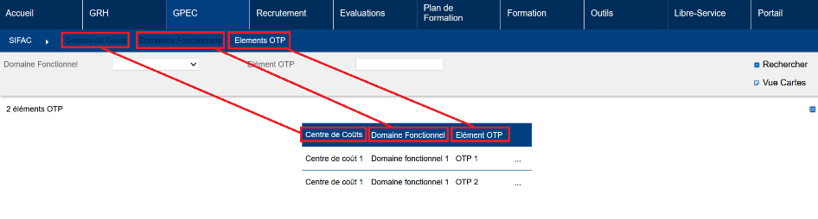

EV08B : Ajout d'écrans "GPEC > Postes > Détails > LOLF" et "GPEC > Postes > Détails > SIFAC" afin de permettre le paramétrage de ces informations sur les postes - ces informations sont indépendantes des versions des postes [Pas de Mantis - Projet Virtualia]
Ecran LOLF :
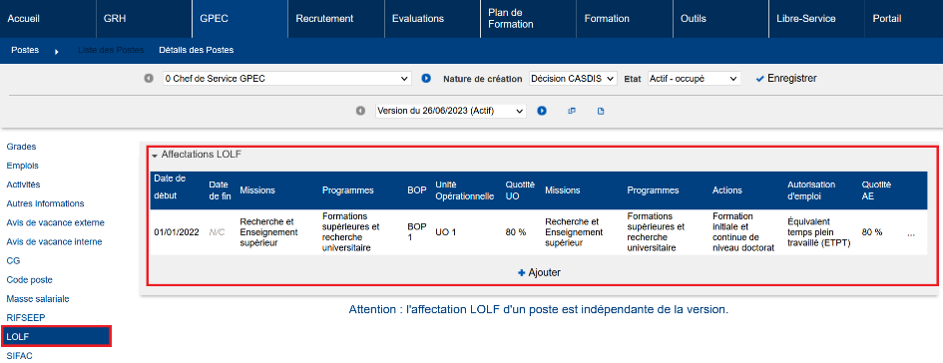

Ecran SIFAC :
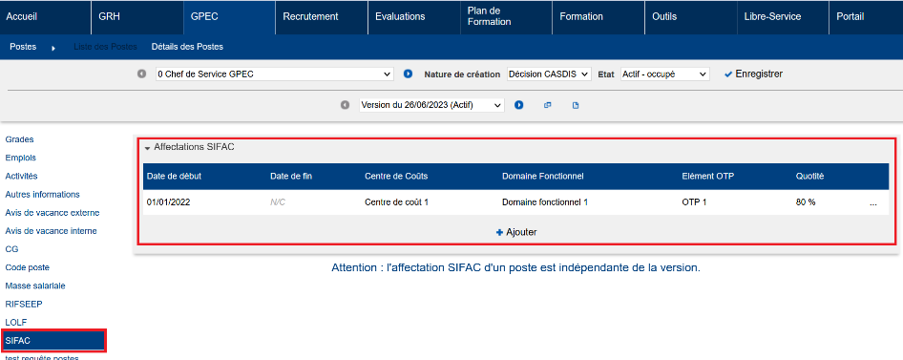

EV09A : Ajout d'un écran "GRH / Administration > Expériences Pro > Niveaux" permettant de gérer le niveau du diplôme des agents [Pas de Mantis - Projet Virtualia]
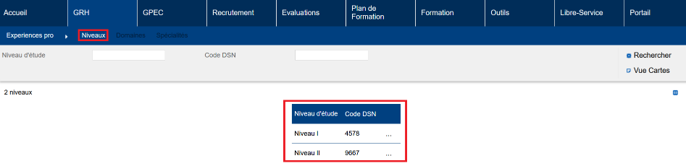

EV09B : Ajout d'un écran "GRH / Administration > Expériences Pro > Domaines" permettant de gérer le domaine du diplôme des agents [Pas de Mantis - Projet Virtualia]
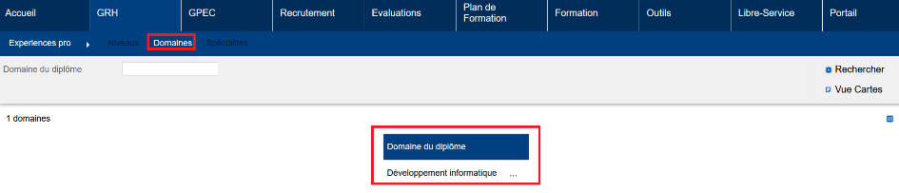

EV09C : Ajout d'un écran "GRH / Administration > Expériences Pro > Spécialités" permettant de gérer la spécialité du diplôme des agents [Pas de Mantis - Projet Virtualia]
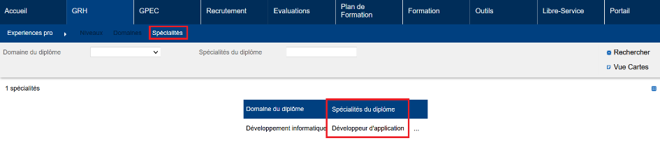

EV10 : Ajout d'un groupe d'écrans "GRH / Administration > Paie DGFIP" permettant de gérer les types de mouvements et listes de valeurs pour la génération des cartes (Interface Paie DGFIP) [Pas de Mantis - Projet Virtualia]
Types de mouvements :
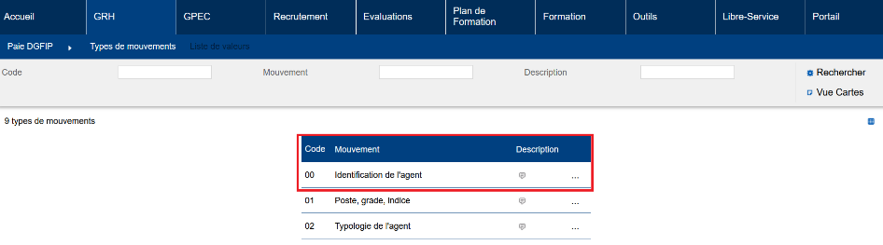
Champs du type de mouvement (accessible via le détail du type de mouvement) :
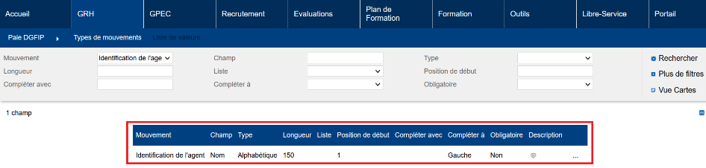

Listes de valeurs :
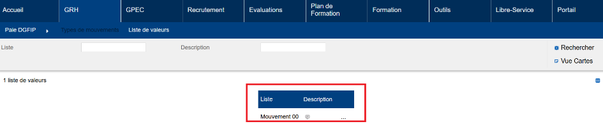
Valeurs disponibles dans les listes (via le détail d’une liste :
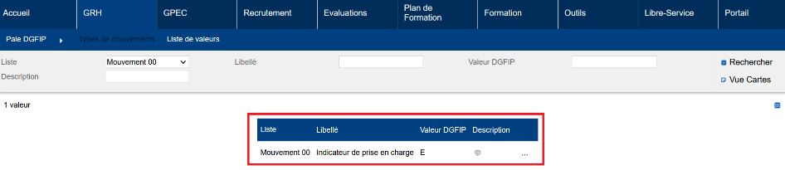

GPEC

EP01 : La fiche de poste au format PDF avec le modèle "SDIS59" devrait dorénavant être nommée "xxx-yyyy.pdf" avec "xxx" étant le numéro du poste et "yyy" étant l'intitulé du poste dans la version exportée [Mantis #8371]
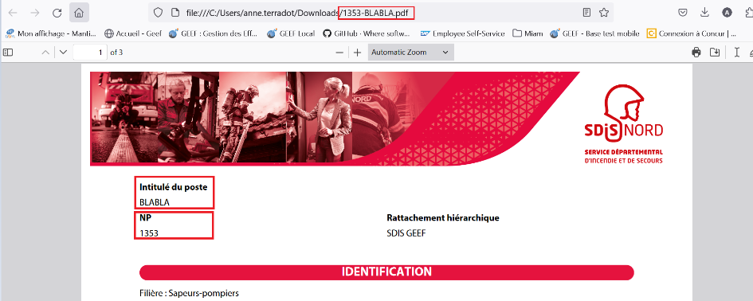

EP02 : L'écran "GPEC > Rapports > Organigramme" proposera dorénavant un filtre "Informations agent" qui affiche les informations de l'agent si l'on coche la case "Nominatif" et un filtre "Informations poste" qui affiche les informations du poste même s'il est vacant [Mantis #7642 et #7794]
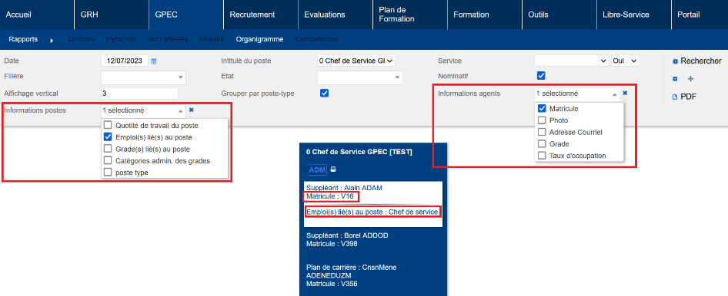

Entretiens

ET01 : L'écran "Entretiens > Entretiens > Campagnes > Détail d'une campagne" n'affichera dorénavant plus la liste des participants tant que le filtre n'aura pas été soumis [Mantis #6778]
Pour obtenir la liste complète, cliquer sur « Rechercher » dans le filtre. 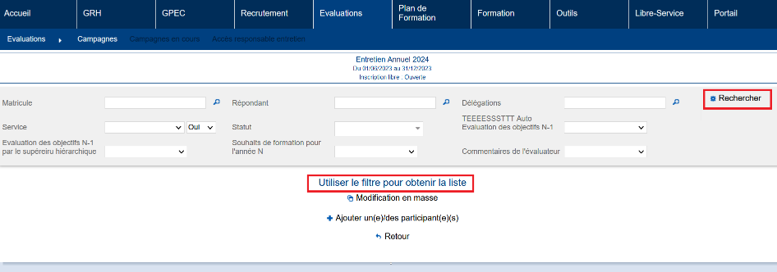

ET02 : L'écran "Entretiens > Entretiens > Campagnes" pourra dorénavant être mis en "modification" pour permettre un accès à la "modification en masse" pour les utilisateurs de type "responsable hiérarchique" - avec le droit "modification", l'utilisateur verra toutes les campagnes, il ne pourra pas les modifier et il ne verra que les entretiens qui le concernent dans chaque campagne - la barre de progression reste une barre globale de la campagne [Mantis #6778 et #8607]
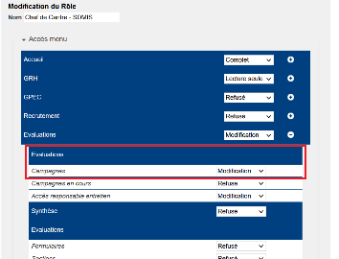

ET03 : L'évaluation des compétences contrainte par les postes affectés à l'agent sera dorénavant circonscrite aux postes occupés par l'agent pendant la période de l'entretien [Mantis #8445]
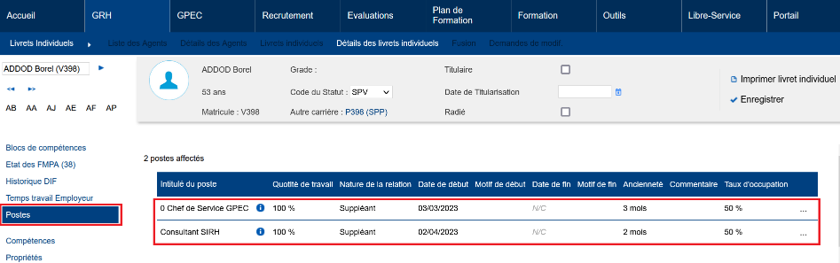

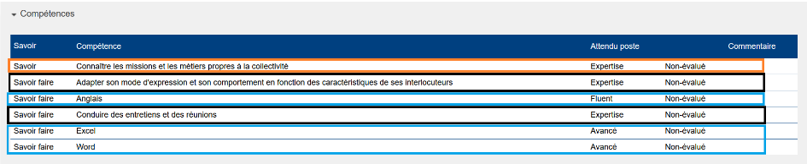
Liseré noir : compétences Poste 1
Liseré noir : compétences Poste 2
Liseré orange : Compétence commune Poste 1 et 2

ET04 : Le répondant d'une étape pourra dorénavant être vide si l'étape prévoit un type de répondant qui ne peut pas être résolu (ex : pas d'occupant sur le poste supérieur) [Mantis #8288]
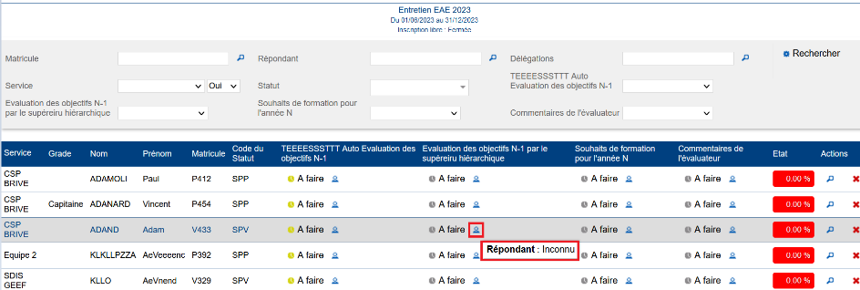

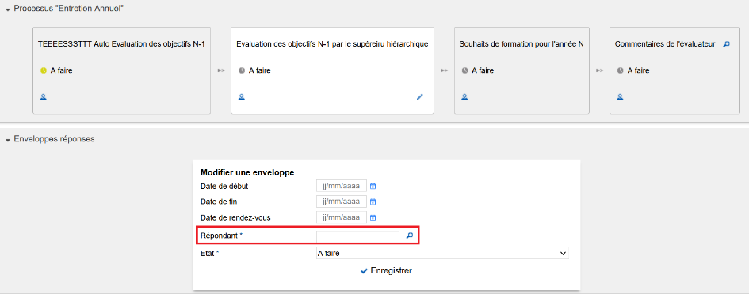

ET05 : Le répondant d'une étape "à faire" ou "en cours" sera dorénavant recalculé pour toutes les campagnes en cours si l'occupant du poste, du poste supérieur ou si le lien hiérarchique entre les postes a été modifié dans la journée - à chaque modification de l'une de ces 3 composantes - uniquement pour les étapes dont le répondant est censé être l'occupant du poste supérieur [Mantis #5447]
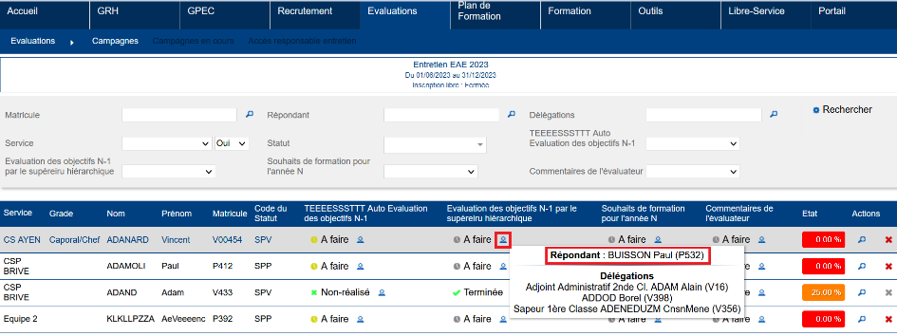

Conventions Dispo SDIS-Employeur

ED01 : Ajout d'un écran "GRH > Indemnités > Validations par jour" permettant de valider les indemnités par créneau horaire uniquement si les variables "Sessions - Validation indemnités - Partielle", "Sessions - Validation indemnités - Journée" et "Sessions - Présences détaillés" sont activées [Mantis #8260 et #8772]
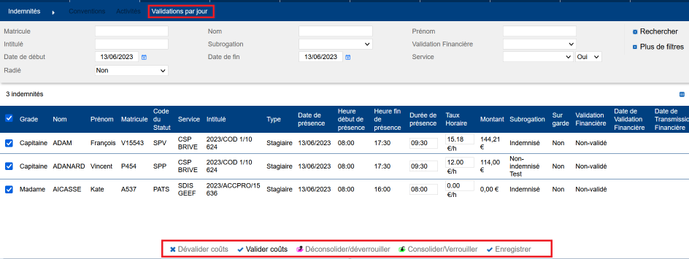

A noter :
- La validation/dévalidation/consolidation/déconsolidation en masse n'est possible que si TOUS les créneaux COCHÉS peuvent subir cette opération
- Dans Formation > Sessions > Détails > Présence :
  - les créneaux validés ou transmis ne sont plus modifiables ;
  - les boutons de mise à jour en masse (absence totale, importer le planning, ...) ne touchent pas aux créneaux validés ou transmis
- Dans Formation > Sessions > Détails > Renseignements Divers : changer le régime de l'agent (subro, etc...) ne met pas à jour les créneaux validés ou transmis.
- Dans Formation > Sessions > Liste : l'alerte "validation partielle" est active dès qu'un créneau est validé.

CD01 : Le filtre "convention" de l'écran "GRH > Indemnités > Conventions" et "Activités" devrait dorénavant ne conserver qu'une ligne si la convention a deux régimes (régime 1 différent du régime 2) [Pas de Mantis]
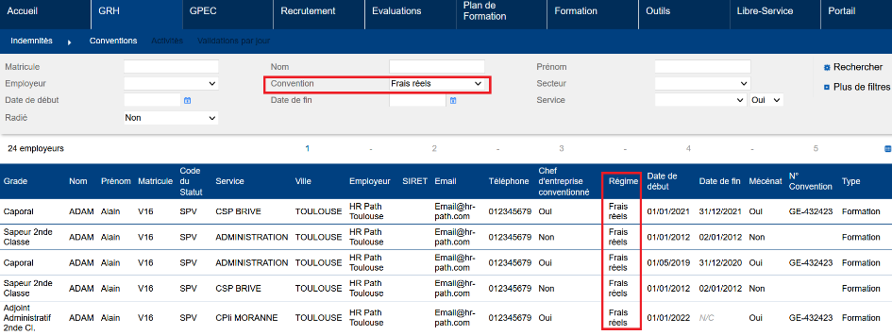

Formation

EF01 : Revue de la largeur des colonnes sur l'écran "Formation > Sessions > Détails > Candidats Stagiaires" afin d'éviter les ruptures de textes introduites en version 3.35 [Mantis #8641]
Avant la correction :
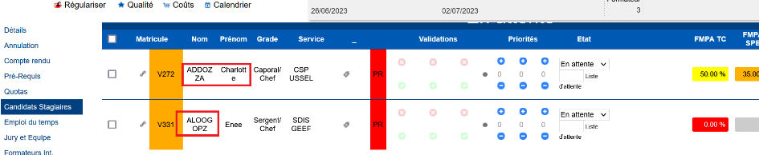
Après la correction :
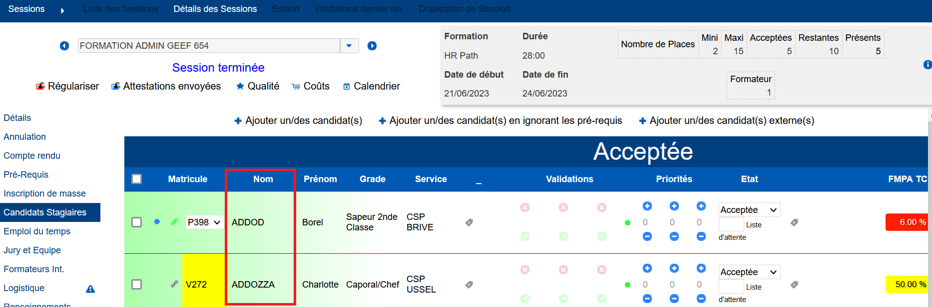

EF02 : Harmonisation de la liste déroulante des périodes de recueils des besoins collectifs dans l'écran "Plan de Formation > Arbitrage > Niveau Département" (le chevron est remplacé par "du ... au ...") [Mantis #8618]
Avant la modification :
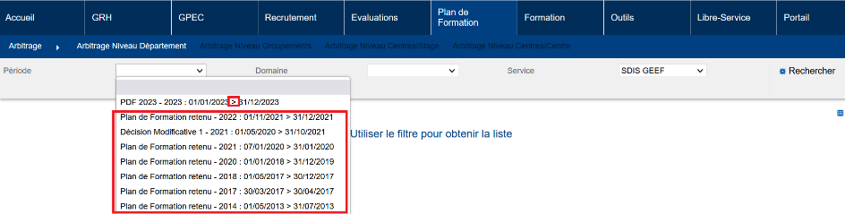

Après la modification :
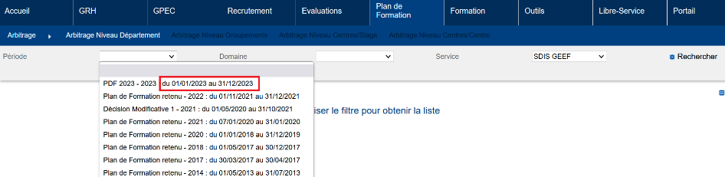

EF03 : Le nom des programmes FOAD interfacés avec les outils autres qu'EducExpert seront dorénavant sur 200 caractères au lieu de 100 caractères [Mantis #8683]
Point technique – Aucune illustration.

EF04A : L'écran "Formation > Gestion des FMPA > Détails des FMPA réalisées > Indemnités" affichera dorénavant la date de validation/transmission en infobulle [Mantis #8327]
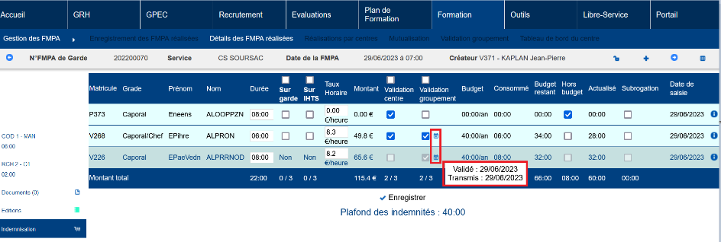

EF04B : L'écran "GRH > Livrets Individuels > Détails des livrets > Etat FMPA" affichera dorénavant la date de validation/transmission des indemnités en infobulle [Mantis #8327]
Si l’indemnité est validée groupement, le feu est vert :
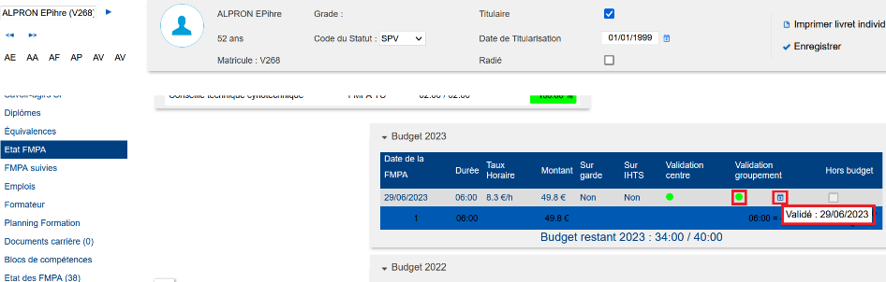

Si l’indemnité est consolidée (validée et/ou transmise), le feu est bleu :
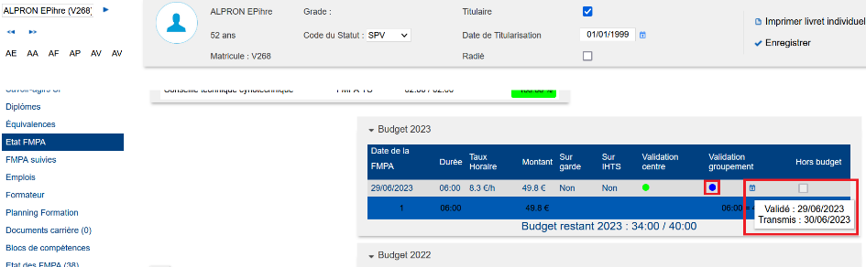

EF05 : Ajout d'une heure de rendez-vous dans les modèles de stages permettant de déroger à la variable "Heure RDV session par défaut" lors de la création d'une session de stage [Mantis #8586]
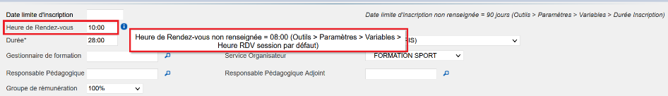

EF06 : Modification de la feuille de présence afin que les types formateurs soient saisis automatiquement dans 3 catégories différentes (directeur, formateur, logisticien) lorsque la variable "Feuille de présence - Modèle" est sur la valeur "85" [Mantis #8623]
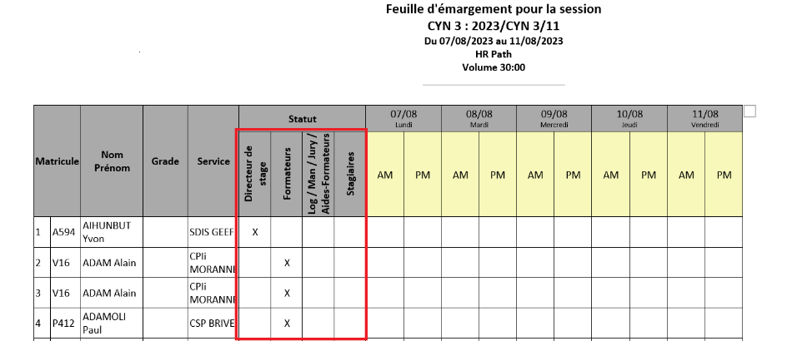

EF07 : Suppression de la case "Validation de dernier niveau obligatoire" des formulaires de création et de modification des stages et des sessions. Ce prérequis ne sera saisissable désormais que via l'onglet prérequis du détail d'un stage ou d'une session, dans un nouveau bloc "Autres prérequis" (alors qu'il était auparavant intégré au bloc "Prérequis âge minimum - âge maximum"). [Mantis #8430]
Avant la modification :
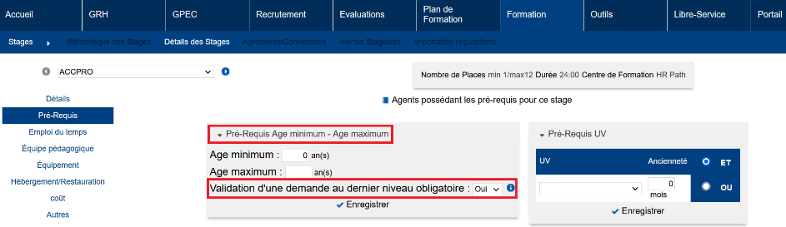
Après la modification :
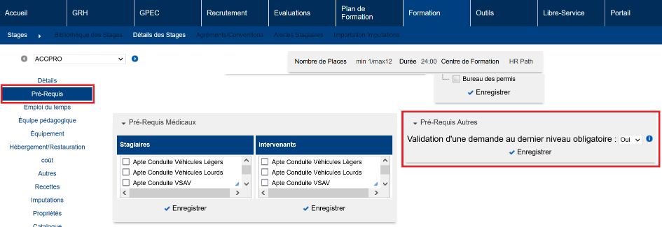

EF08 : La sélection des agents internes/externes dans l'écran "Formation > Logistique > Hébergements > Détails" se fera dorénavant grâce à des listes de suggestions pour améliorer les performances de navigation [Mantis #8768]
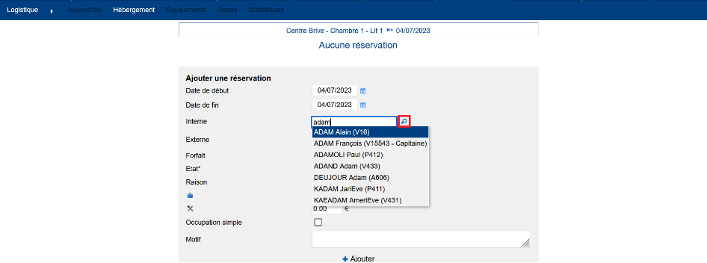

EF09 : L'écran "Formation > Stages > Détails > Détails" permettra dorénavant de faire un héritage des différents champs de détail (nature de l'action, objectifs, etc...) vers les sessions existantes [Mantis #4663, #7319, #7405 et #7507]
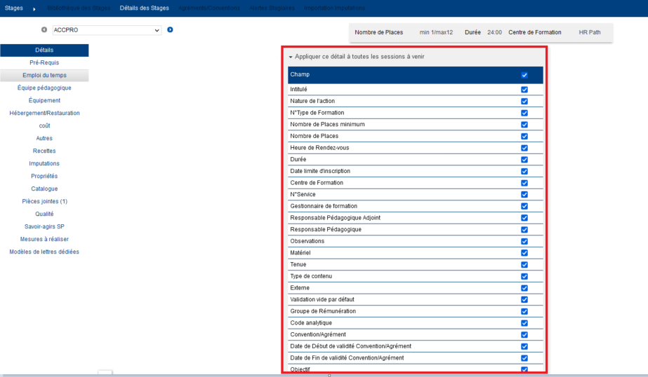

EF10 : Modification de la fiche de repas qui affichera dorénavant un maximum de 10 agents par page ainsi qu'une répétition de l'entête sur la page suivante lorsque la variable "Feuille de présence - Modèle" est sur la valeur "65" [Mantis #8384]
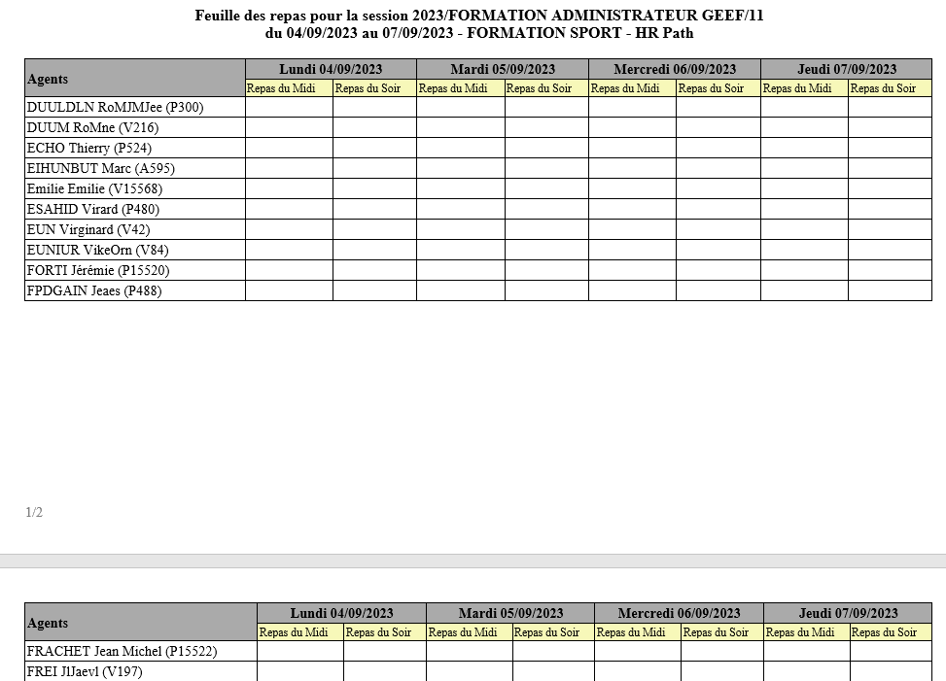

EF11 : Le bouton "Importer le planning" de l'écran "Formation > Sessions > Détails > Présences", qui permet un import rapide de tous les cas théoriques, devrait dorénavant, en mode "présence détaillée", utiliser le régime par défaut du statut du stagiaire [Mantis #8283 et #8257]
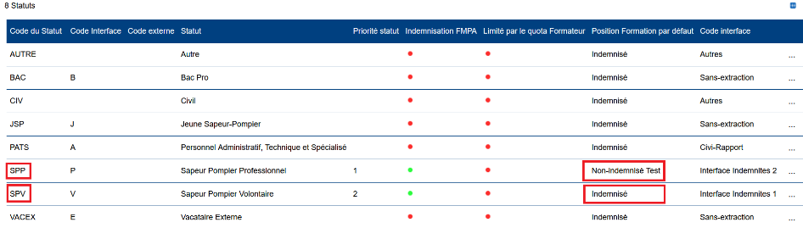

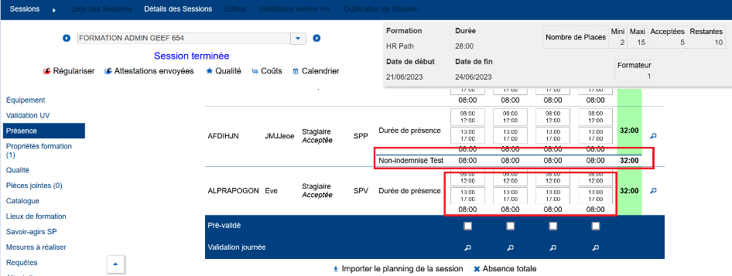

CF01A : Correction de l'affichage de la puce orange pour les suspensions dans l'écran "Formation > Sessions > Détails > Candidats Stagiaires" lorsque l'absence de l'agent n'a pas de date de fin [Mantis #8640]
Si l’agent est en suspension aux dates de la session : pastille orange
Si l’agent est en suspension à la date du jour mais pas aux dates de la session : l’agent apparaît si le filtre « Suspension » est à « Oui ».
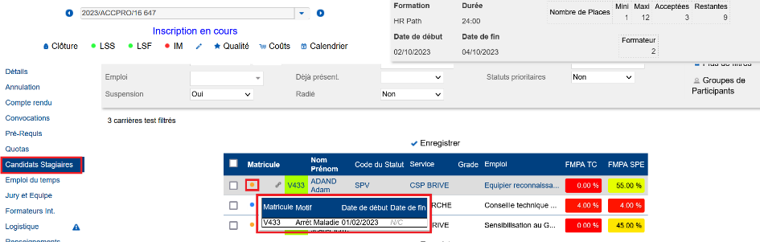

CF01B : Correction de l'affichage de la puce orange pour les suspensions dans l'écran "Formation > Candidatures > Validation niveau X" lorsque l'absence de l'agent n'a pas de date de fin [Mantis #8183]
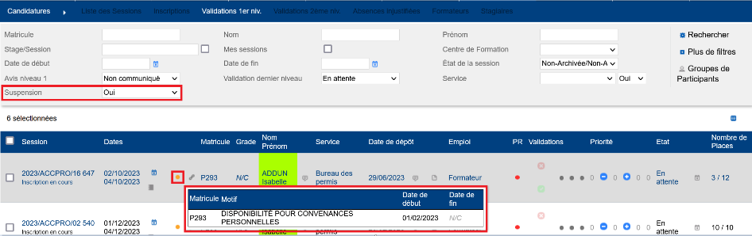

CF02 : L'écran "Plan de Formation > Mise en œuvre > Places des Centres" calculera dorénavant les quotas à la sortie de la zone de saisie afin d'empêcher certaines configurations de navigateurs/postes d'outrepasser les quotas [Mantis #8617]
Avant la correction :
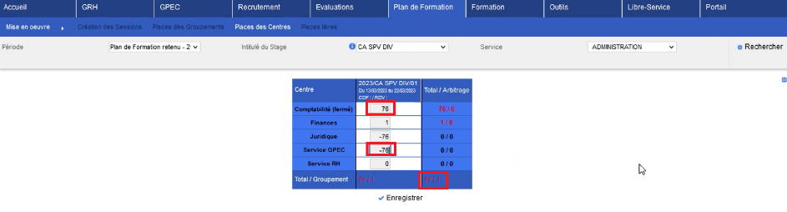
Après la correction :
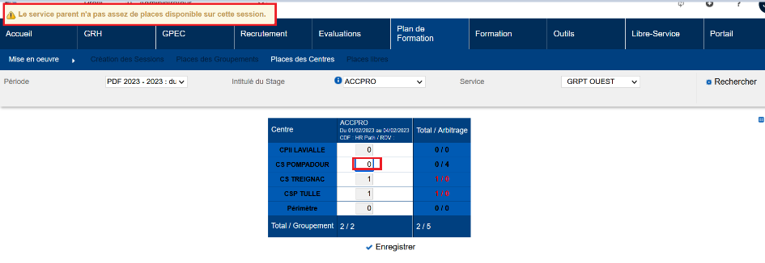

CF03 : Revue des filtres des écrans "Plan de Formation > Besoins Collectifs > Recueil des ..." sur le placement du bouton "Rechercher" et le bouton "Excel" [Mantis #8616]
Avant la modification :
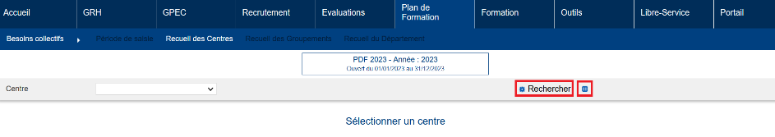
Après la modification :
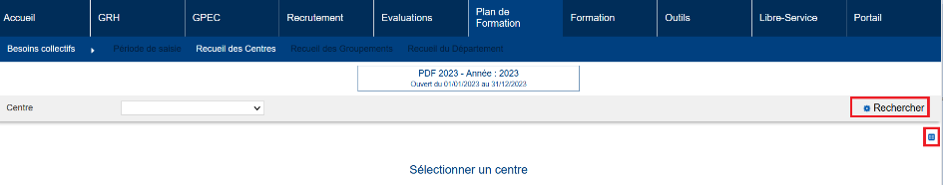

CF04 : Le bouton "Ajouter" des "Plan de Formation > Effectifs > Effectifs ..." sera dorénavant hors du bloc de recherche, en bas à droite, comme dans les autres écrans [Mantis #8615]
Modification valable pour les écrans « Plan de formation > Effectifs > Effectifs Tronc Commun » et « Plan de formation > Effectifs > Effectifs Spécialités ».
Avant la modification :
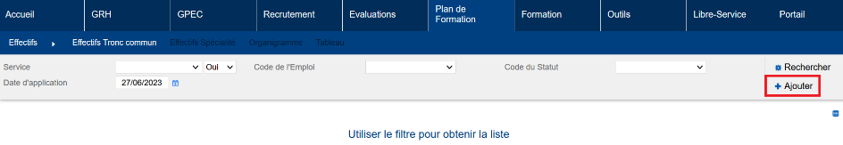
Après la modification :
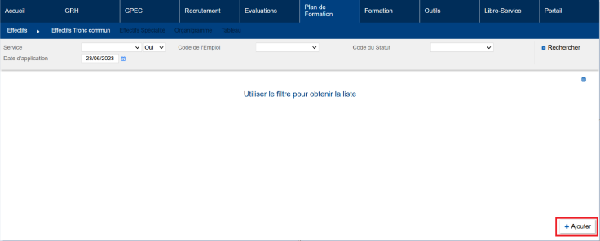

CF05 : L'export de la fiche réflexe des modèles de stages au format Word devrait à nouveau afficher l'emploi du temps dans un tableau sans mise en forme (ni couleur ni bordure) [Mantis #7575]
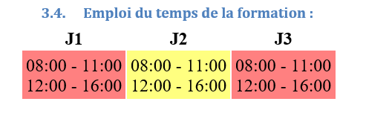

CF06 : Harmonisation des barres de titres dans le catalogue des sessions format HTML (retrait du dégradé) [Mantis #8830]
Avant l’évolution :

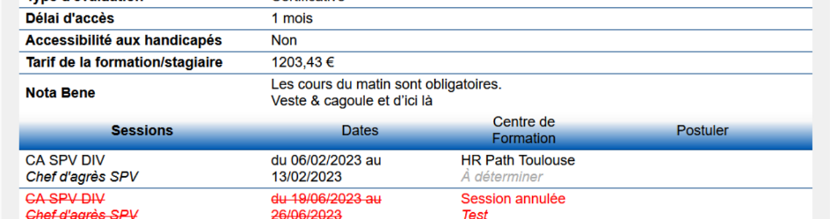

Après l’évolution :
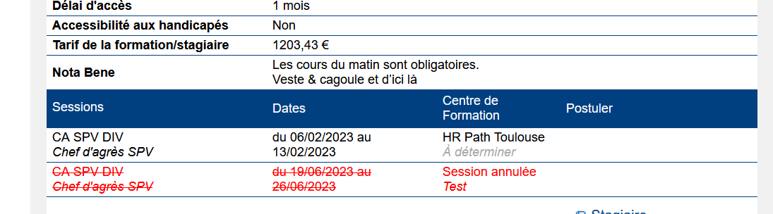

CF07 : Le bloc "Ajouter une occurrence" de l'écran "Formation > Logistique > Repas" sera dorénavant masqué par défaut et affiché en cliquant sur le bouton "ajouter" [Pas de Mantis]
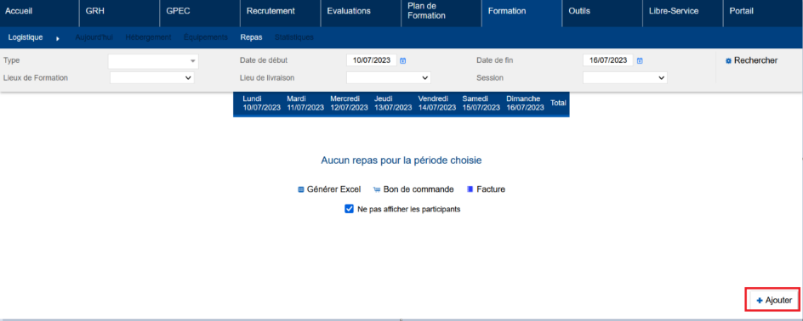

CF08 : L'écran "GRH > Agents Externes > Candidatures" affichera dorénavant également les candidatures en état "Demande" [Pas de Mantis]
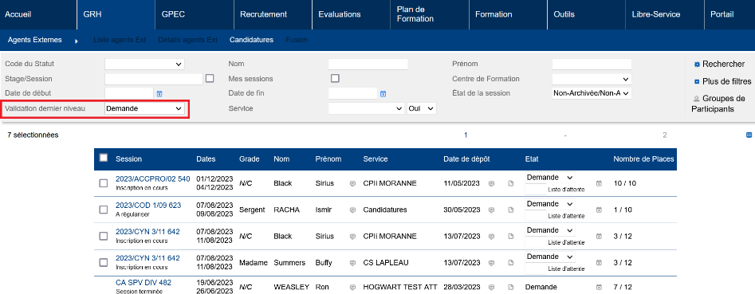
Auparavant, les candidatures « Demande » étaient masquées dans cet écran et le filtre ne pouvait donc pas fonctionner.

Outils

EO01 : Certaines lignes de la vérification de structure automatique concernant les valeurs par défaut des tables seront dorénavant intégrées dans des fichiers séparés plutôt que dans le fichier de structure de la base [Pas de Mantis]
Point technique – Aucune illustration.

EO02 : La création des déclencheurs base de données pour les clés auto-incrémentées devrait dorénavant être mieux appliquées lors des montées de version sur les bases Oracle [Pas de Mantis]
Point technique – Aucune illustration.

EO03 : Le fichier d'interface entrante XML "Liste du personnel" proposera dorénavant d'intégrer les positions et les médailles lorsque le module "Gestion Administrative" est actif [Mantis #6906]
Point technique – Aucune illustration.
Un nouveau fichier AgentsV23.xsd est disponible dans le dossier d’installation :
webapps/GEEF/interfaces/XSD/in/AgentsV23.xsd .

EO04 : [Evolution technique] abandon des objets "Vector", remplacés par des "ArrayList" ET des objets "Hashtable", remplacés par des "HashMap" - les requêtes sauvegardées en fichier avant la version 3.36 ne seront pas compatibles avec la version 3.36 et inversement [Pas de Mantis]
Point technique – Aucune illustration.

